AR15 Armorer´s Master Kit
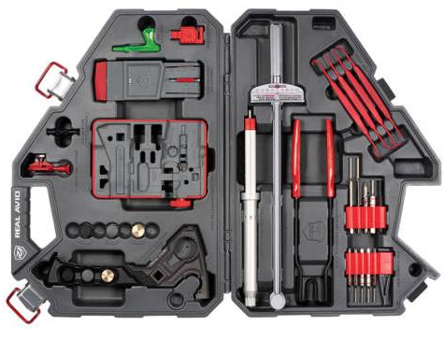

Sada obsahuje:
- AR15 Klíč & kladivo s vyměnitelnými hlavicemi – Armorer´s Master Wrench
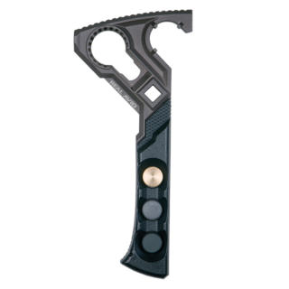
Univerzální klíč pro uvolnění/dotažení matice hlavně, pažby, bufferu, úsťové brzdy nebo tlumiče plamene. Zároveň slouží i jako kladivo s vyměnitelnými údernými plochami (mosaz, plast, guma).

- Adaptér do svěráku pro Upper Receiver – Lug-Lok Upper Vise Block

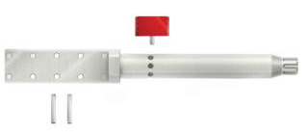
Adaptér jednoduše zasunete do ozubů zbraně a zajistěte kovovými čepy. Takto zajištěný Upper Receiver zbraně upevněte do svěráku, poté můžete se zbraní manipulovat bez nebezpečí poškození vnitřních částí zbraně.
- Držák do svěráku Lower Receiver – Smart-Fit AR15 Lower Vise Block + Pivot Lock
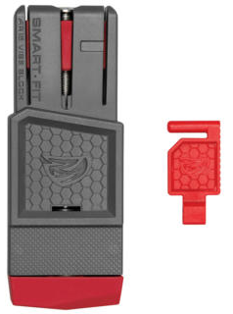
Adaptér jednoduše zasunete do komory zásobníku a zajistěte Lower Receiver do svěráku. Případně ponechte zbraň kompletní a zajistěte pojistkou Pivot Lock proti pohybu Upper Receiveru. Takto zajištěnou zbraň můžete vyčistit nebo seřídit dle potřeby.
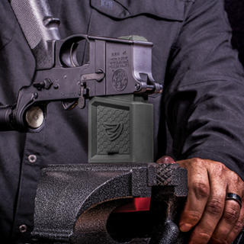
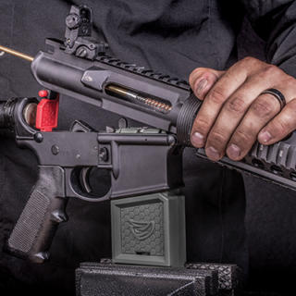

- Držák částí zbraně – AR15 Master Bench Block

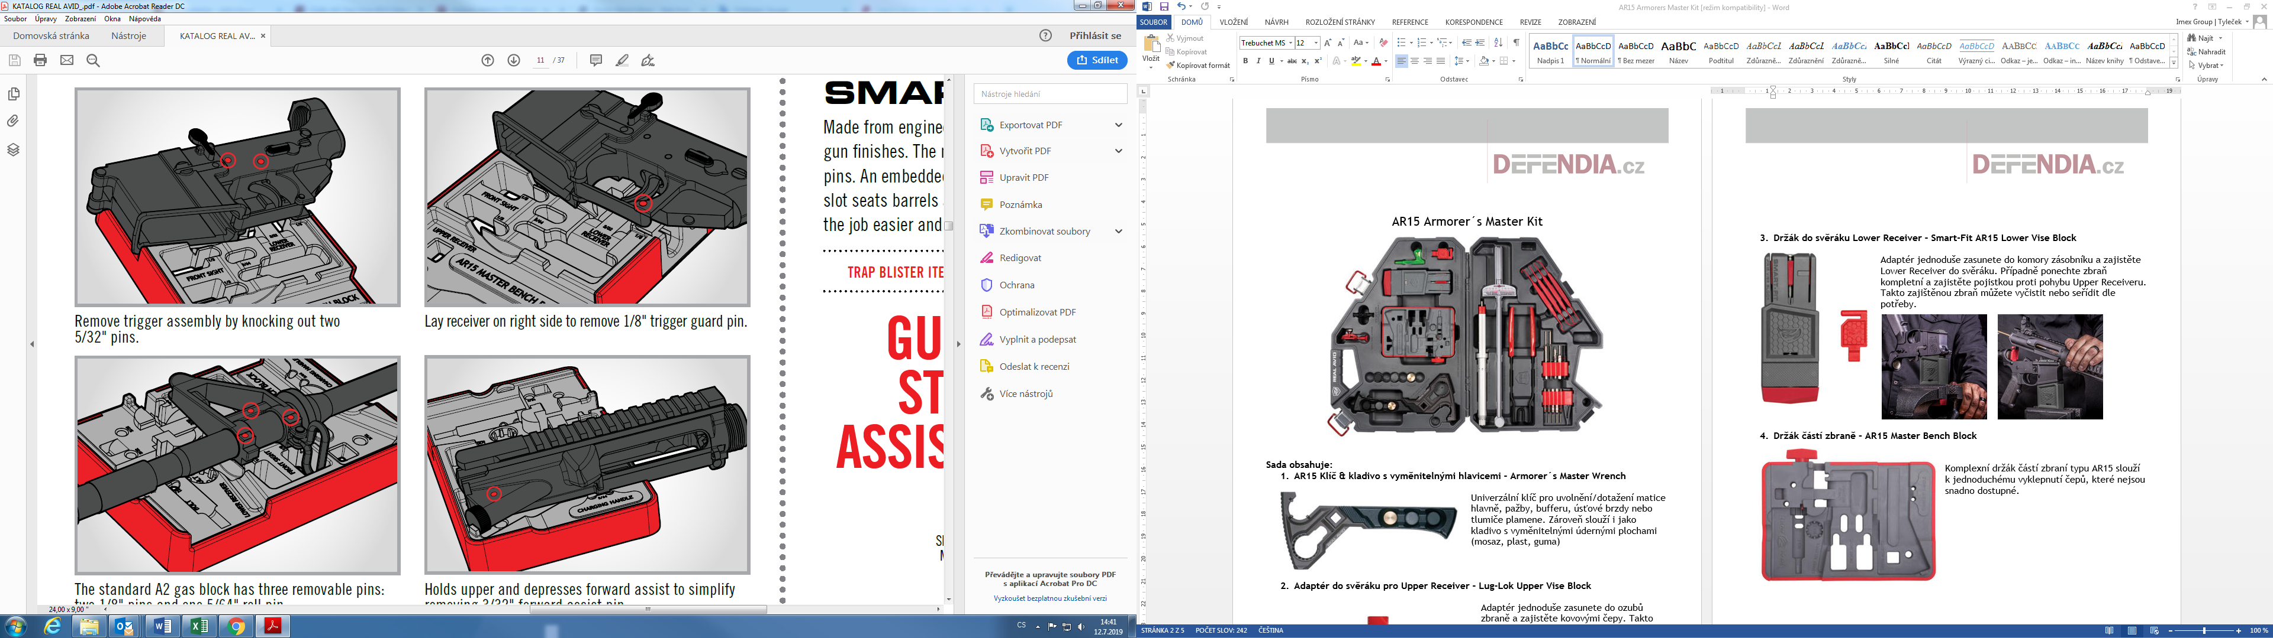
Komplexní držák částí zbraní typu AR15 slouží k jednoduchému vyklepnutí čepů, které nejsou snadno dostupné.
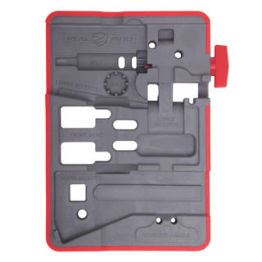

- Momentový klíč – Torque Wrench
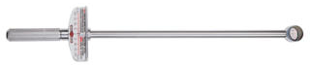
Speciální momentový klíč pro zbraně typu AR15.

- Nástroj pro uvolnění předpažbí – Easy-Grip Handguard Removal Tool

Ergonomický nástroj na uvolnění předpažbí pro zbraně typu AR15 využívající matici Delta.
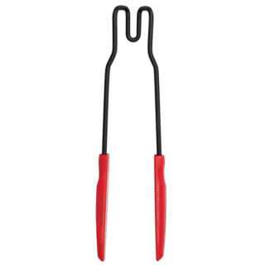
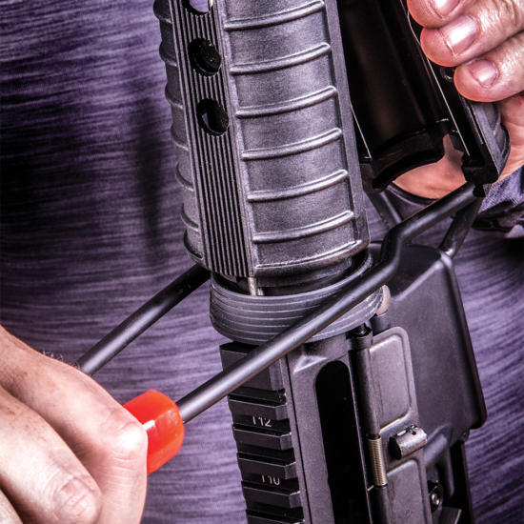

- Adaptér spojovacího čepu – AR15 Pivot Pin Tool
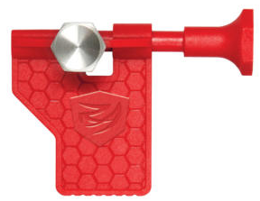
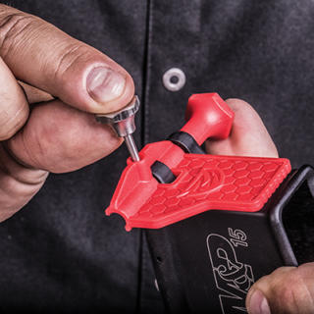
Adaptér pro usnadnění instalace spojovacího čepu.

- Sada průbojníků – AR15 Pin Punch Set
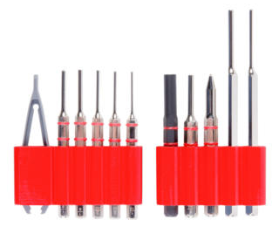

Sada obsahuje všechny potřebné průbojníky potřebné pro práci (vyklepnutí čepu) se zbraněmi typu AR15.

- Sada čištění – Accu-Grip Picks

Sada čistících nástrojů pro šetrné vyčištění těžko dostupných míst na vaší zbrani.
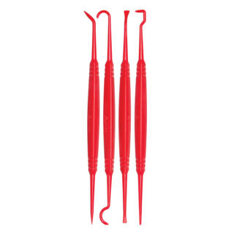

10. Pojistka závěru – Bore Iluminator / Safety Flag

Pojistka proti nechtěnému uzavření závěru při čištění nebo manipulaci.
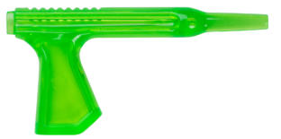
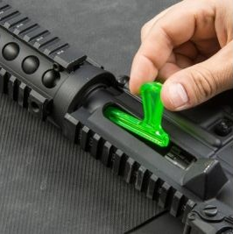

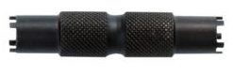
11. Nástroj na seřízení mířidel – Front Sight Adjuster Tool

12. Odolný kufřík – Professional Tool Case

